Департамент образования города Москвы
Государственное бюджетное общеобразовательное учреждение города Москвы «Гимназия №1505
«Московская городская педагогическая гимназия-лаборатория»»

Диплом
на тему

Математические модели и методы решения задач линейного программирования (на конкретных примерах)

Выполнил:
Теплухин Рустам Геннадьевич

Руководитель:
Пяткина Галина Александровна

Москва
2017/18
Оглавление

Раздел 1. Введение в линейное программирование и его основные понятия 6
§1. Математические модели 6
§2. Классификации математических моделей 8
§3. Этапы построения математических моделей 12
§4. Основные понятия линейного программирования 16
Раздел 2. Формы задач линейного программирования и методы их решения 21
§1. Формы задач линейного программирования 21
§2. Транспортная задача 27
§3. Транспортная задача. Пример графического метода решения 28
§4. Транспортная задача. Пример решение с помощью электронных таблиц 32
§5. Задача об использовании сырья. Графический метод решения 37
§6. Задача об использовании сырья. Решение с помощью электронных таблиц. 42
§7. Задача об использовании сырья. Решение с помощью программы на языке Delphi. 46
§8. Сравнение методов решения задач линейного программирования. 51
Раздел 3. Практическая часть 53
§1. Транспортная задача. Метод решения с помощью электронных таблиц 53
§2. Задача об использовании сырья. Метод решения с помощью электронных таблиц 59
§3. Транспортная задача. Метод решения с помощью компьютерной программы 65
Заключение 70
Список литературы 72
Приложение 75

Введение
Задачи линейного программирования - задачи, в которых требуется найти такие значения переменных параметров, при подстановке которых достигается минимальное или максимальное значение линейной функции от этих переменных, при различных ограничениях, задаваемых линейными уравнениями или неравенствами.
Приведу пример условия задачи линейного программирования. Для изготовления трех видов изделий А, В и С используется токарное, фрезерное, сварочное и шлифовальное оборудование. Затраты времени на обработку одного изделия для каждого из типов оборудования составляют D, E, F. Также имеется время, которое рабочие могут потрать на изготовление сырья: G, H, K и прибыль от реализации одного изделия каждого вида. Требуется определить, сколько изделий и какого вида следует изготовить предприятию, чтобы прибыль от их реализации была максимальной.
Для решения задачи линейного программирования на первом этапе необходимо разработать математическую модель. Математические модели – это существенные черты-объекта или процесса языком уравнений и других математических средств. Собственно говоря, сама математика обязана своим существованием тому, что она пытается отразить, т.е. промоделировать, на своем специфическом языке закономерности окружающего мира.
Применение методов линейного программирования актуально в сегодняшнее время, так как использование математических моделей является важным направлением совершенствования планирования и анализа деятельности компании. Представление данных в виде математической модели позволяет конкретизировать информацию, создавать и моделировать варианты, выбирать оптимальные решения.
Итак, проблемой моего диплома является то, что в школах и институтах обучают тому, как решать подобные задачи, но всё же не многие могут применять полученные знания на практике.
Целью моего диплома является подробное рассмотрение основных понятий линейного программирования, математических моделей и их классификаций, методов и принципов решения задач линейного программирования на конкретных примерах.
Для достижения поставленной цели определены следующие задачи:
- изучить информацию по теме решения задач линейного программирования и разработке математических моделей
- систематизировать полученную информацию в соответствии с целью работы
- написать единый текст
- разработать математические модели и решить разными способами 2-3 конкретные задачи линейного программирования
В своём дипломе, я хочу подробно описать:
- математические модели и их классификации
- основные понятия линейного программирования (целевая функция, ограничения, оптимальное решение)
- методы решения задач линейного программирования (графический и в электронных таблицах) и также привести примеры других задач линейного программирования, их математические модели и решения
- метод решения задач с помощью разработки программы
Диплом будет состоять из оглавления, введения, теоретической части, практической части, заключения и списка литературы. В теоретической части я подробно опишу математические модели и их классификации, основные понятия линейного программирования, методы решения подобных задач на конкретных примерах. В практической части я создам программу для решения задач линейного программирования.
Для написания теоретической части я буду использовать следующие источники:
- Учебник Семакина «Информатика и ИКТ 11 класс», [Текст], Издательство «Бином». С. 141-252;
- Учебник "Математические Методы и модели в экономике", Г. И. Просветов, [Текст], Москва, издательство «Альфа-Пресс», 2016. С. 119-126;
- Несколько интернет ресурсов, которые помогут мне разобраться с математическими моделями и основными понятиями линейного программирования.

Раздел 1. Введение в линейное программирование и его основные понятия

§1. Математические модели
Математическая модель выражает существенные черты-объекта или процесса языком уравнений и других математических средств. Собственно говоря, сама математика обязана своим существованием тому, что она пытается отразить, т.е. промоделировать, на своем специфическом языке закономерности окружающего мира.
Огромный толчок развитию математического моделирования дало появление ЭВМ, хотя сам метод зародился одновременно с математикой тысячи лет назад.
Математическое моделирование как таковое отнюдь не всегда требует компьютерной поддержки. Каждый специалист, профессионально занимающийся математическим моделированием, делает все возможное для аналитического исследования модели. Аналитические решения (т.е. представленные формулами, выражающими результаты исследования через исходные данные) обычно удобнее и информативнее численных. Возможности аналитических методов решения сложных математических задач, однако, очень ограниченны и, как правило, эти методы гораздо сложнее численных. В данной главе доминируют численные методы, реализуемые на компьютерах. Это связано с тем, что моделирование здесь рассматривается под углом зрения компьютерных (информационных) технологий. Такой подход несколько сужает возможности метода в целом; его достоинство - некоторое снижение барьера необходимой математической подготовки (хотя, разумеется, и в численные методы при профессиональном занятии математическим моделированием приходится углубляться настолько, что при этом требуется значительное математическое образование). Наконец, отметим, что понятия «аналитическое решение» и «компьютерное решение» отнюдь не противостоят друг другу, так как:
а) все чаще компьютеры при математическом моделировании используются не только для численных расчетов, но и для аналитических преобразований;
б) результат аналитического исследования математической модели часто выражен столь сложной формулой, что при взгляде на нее не складывается восприятия описываемого ей процесса. Эту формулу нужно протабулировать, представить графически, проиллюстрировать в динамике, иногда даже озвучить, т.е. проделать то, что называется «визуализацией абстракций» . При этом компьютер - незаменимое техническое средство.

§2. Классификации математических моделей
К классификации математических моделей разные авторы подходят по-своему, положив в основу классификации различные принципы. Можно классифицировать модели по отраслям наук (математические модели в физике, биологии, социологии и т.д.) - это естественно, если к этому подходит специалист в какой-то одной науке. Можно классифицировать по применяемому математическому аппарату (модели, основанные на применении обыкновенных дифференциальных уравнений, дифференциальных уравнений в частных производных, стохастических методов, дискретных алгебраических преобразований и т.д.) - это естественно для математика, занимающегося аппаратом математического моделирования. Наконец, человек, интересующийся общими закономерностями моделирования в разных науках безотносительно к математическому аппарату, ставящий на первое место цели моделирования, скорее всего заинтересуется такой классификацией:
• дескриптивные (описательные) модели;
• оптимизационные модели;
• многокритериальные модели;
• игровые модели;
• имитационные модели.
Остановимся на этом чуть подробнее и поясним на примерах. Моделируя движение кометы, вторгшейся в Солнечную систему, мы описываем (предсказываем) траекторию ее полета, расстояние, на котором она пройдет от Земли и т. д., т. е. ставим чисто описательные цели. У нас нет никаких возможностей повлиять на движение кометы, что-то изменить.
На другом уровне процессов мы можем воздействовать на них, пытаясь добиться какой-то цели. В этом случае в модель входит один или несколько параметров, доступных нашему влиянию. Например, меняя тепловой режим в зернохранилище, мы можем стремиться подобрать такой, чтобы достичь максимальной сохранности зерна, т. е. оптимизируем процесс.
Часто приходится оптимизировать процесс по нескольким параметрам сразу, причем цели могут быть весьма противоречивыми. Например, зная цены на продукты и потребность человека в пище, организовать питание больших групп людей (в армии, летнем лагере и др.) как можно полезнее и как можно дешевле. Ясно, что эти цели, вообще говоря, совсем не совпадают, т.е. при моделировании будет несколько критериев, между которыми надо искать баланс. Оптимизационная модель будет применяться мной для решения задач линейного программирования
Игровые модели могут иметь отношение не только к детским играм (в том числе и компьютерным), но и к вещам весьма серьезным. Например, полководец перед сражением в условиях наличия неполной информации о противостоящей армии должен разработать план: в каком порядке вводить в бой те или иные части и т.д., учитывая и возможную реакцию противника..
Наконец, бывает, что модель в большой мере подражает реальному процессу, т.е. имитирует его. Например, моделируя изменение (динамику) численности микроорганизмов в колонии, можно рассматривать много отдельных объектов и следить за судьбой каждого из них, ставя определенные условия для его выживания, размножения и т.д. При этом иногда явное математическое описание процесса не используется, заменяясь некоторыми словесными условиями (например, по истечении некоторого отрезка времени микроорганизм делится на две части, а другого отрезка - погибает). Имитационное моделирование позволяет выделить «в чистом виде» следствия гипотез, заложенных в наши представления о микрособытиях, очистив их от неизбежного в натурном эксперименте влияния других факторов, о которых мы можем даже не подозревать». Если же, как это иногда бывает, такое моделирование включает и элементы математического описания событий на микроуровне, и если исследователь при этом не ставит задачу поиска стратегии регулирования результата, то отличие имитационной модели от дескриптивной достаточно условно.
Отображая физическую систему (объект) на математическую систему (например, математический аппарат уравнений) получим физико - математическую модель системы или математическую модель физической системы. В частности, физиологическая система - система кровообращения человека, подчиняется некоторым законам термодинамики и описав эту систему на физическом (термодинамическом) языке получим физическую, термодинамическую модель физиологической системы. Если записать эти законы на математическом языке, например, выписать соответствующие термодинамические уравнения, то получим математическую модель системы кровообращения. Эту модель можно назвать физико - математической моделью.
По уровню, "глубине" моделирования модели бывают эмпирические - на основе эмпирических фактов, зависимостей, теоретические - на основе математических описаний и смешанные, полуэмпирические - использующие эмпирические зависимости и математические описания.
Математическая модель М описывающая систему S (x1,x2,...,xn; R), имеет вид: М=(z1,z2,...,zm; Q), где ziÎZ, i=1,2,...,n, Q, R - множества отношений над X - множеством входных, выходных сигналов и состояний системы и Z - множеством описаний, представлений элементов и подмножеств X, соответственно.
Модель включает в себя: объект О, субъект (не обязательный) А, задачу Z, ресурсы B, среду моделирования С.
Модель М называется статической, если среди xi нет временного параметра t. Статическая модель в каждый момент времени дает лишь "фотографию" системы, ее срез.
Модель - динамическая, если среди xi есть временной параметр, т.е. она отображает систему (процессы в системе) во времени.
Модель - дискретная, если она описывает поведение системы только в дискретные моменты времени.
Модель - непрерывная, если она описывает поведение системы для всех моментов времени из некоторого промежутка времени.
Модель - имитационная, если она предназначена для испытания или изучения, проигрывания возможных путей развития и поведения объекта путем варьирования некоторых или всех параметров xi модели М.
Модель - детерминированная, если каждому входному набору параметров соответствует вполне определенный и однозначно определяемый набор выходных параметров; в противном случае - модель недетерминированная, стохастическая (вероятностная).

§3. Этапы построения математических моделей
Сущность построения математической модели состоит в том, что реальная система упрощается, схематизируется и описывается с помощью того или иного математического аппарата. Можно выделить следующие основные этапы построения моделей.
1 этап. Содержательное описание моделируемого объекта.
Объекты моделирования описываются с позиций системного подхода. Исходя из цели исследования, устанавливаются совокупность элементов, взаимосвязи между элементами, возможные состояния каждого элемента, существенные характеристики состояний и отношения между ними. Например, фиксируется, что если значение одного параметра возрастает, то значение другого — убывает и т.п. Вопросы, связанные с полнотой и единственностью выбора характеристик, не рассматриваются. Естественно, в таком словесном описании возможны логические противоречия, неопределенности. Это исходная естественно-научная концепция исследуемого объекта. Такое предварительное, приближенное представление системы называют концептуальной моделью. Для того чтобы содержательное описание служило хорошей основой для последующей формализации, требуется обстоятельно изучить моделируемый объект. Нередко естественное стремление ускорить разработку модели уводит исследователя от данного этапа непосредственно к решению формальных вопросов. В результате построенная без достаточного содержательного базиса модель оказывается непригодной к использованию. На этом этапе моделирования широко применяются качественные методы описания систем, знаковые и языковые модели.

2 этап. Формализация операций.
Формализация сводится в общих чертах к следующему. На основе содержательного описания определяется исходное множество характеристик системы. Для выделения существенных характеристик необходим хотя бы приближенный анализ каждой из них. При проведении анализа опираются на постановку задачи и понимание природы исследуемой системы. После исключения несущественных характеристик выделяют управляемые и неуправляемые параметры и производят символизацию. Затем определяется система ограничений на значения управляемых параметров. Если ограничения не носят принципиальный характер, то ими пренебрегают.
Дальнейшие действия связаны с формированием целевой функции модели. В соответствии с известными положениями выбираются показатели исхода операции, и определяется примерный вид функции полезности на исходах. Если функция полезности близка к пороговой (или монотонной), то оценка эффективности решений возможна непосредственно по показателям исхода операции. В этом случае необходимо выбрать способ свертки показателей (способ перехода от множества показателей к одному обобщенному показателю) и произвести саму свертку. По свертке показателей формируются критерий эффективности и целевая функция.
Если при качественном анализе вида функции полезности окажется, что ее нельзя считать пороговой (монотонной), прямая оценка эффективности решений через показатели исхода операции неправомочна. Необходимо определять функцию полезности и уже на ее основе вести формирование критерия эффективности и целевой функции.
В целом замена содержательного описания формальным — это итеративный процесс.
3 этап. Проверка адекватности модели.
Требование адекватности находится в противоречии с требованием простоты, и это нужно учитывать при проверке модели на адекватность. Исходный вариант модели предварительно проверяется по следующим основным аспектам:
- Все ли существенные параметры включены в модель?
- Нет ли в модели несущественных параметров?
- Правильно ли отражены функциональные связи между параметрами?
- Правильно ли определены ограничения на значения параметров?
Для проверки рекомендуется привлекать специалистов, которые не принимали участия в разработке модели. Они могут более объективно рассмотреть модель и заметить ее слабые стороны, чем ее разработчики. Такая предварительная проверка модели позволяет выявить грубые ошибки. После этого приступают к реализации модели и проведению исследований. Полученные результаты моделирования подвергаются анализу на соответствие известным свойствам исследуемого объекта. Для установления соответствия создаваемой модели оригиналу используются следующие пути:
- сравнение результатов моделирования с отдельными экспериментальными результатами, полученными при одинаковых условиях;
- использование других близких моделей;
- сопоставление структуры и функционирования модели с прототипом.
Главным путем проверки адекватности модели исследуемому объекту выступает практика. Однако она требует накопления статистики, которая далеко не всегда бывает достаточной для получения надежных данных. Для многих моделей первые два приемлемы в меньшей степени. В этом случае остается один путь: заключение о подобии модели и прототипа делать на основе сопоставления их структур и реализуемых функций. Такие заключения не носят формального характера, поскольку основываются на опыте и интуиции исследователя.
По результатам проверки модели на адекватность принимается решение о возможности ее практического использования или о проведении корректировки.
4 этап. Оптимизация модели.
Сущность оптимизации моделей состоит в их упрощении при заданном уровне адекватности. Основными показателями, по которым возможна оптимизация модели, выступают время и затраты средств для проведения исследований на ней. В основе оптимизации лежит возможность преобразования моделей из одной формы в другую. Преобразование может выполняться либо с использованием математических методов, либо эвристическим путем.

§4. Основные понятия линейного программирования
Основой реализации любой задачи линейного программирования является принятие конкретным лицом оптимального решения. Оптимальным считается такое решение, которое обеспечивает достижение цели в рассматриваемых условиях с максимальным или минимальным эффектом. Математические исследования конкретных экономических проблем с целью установления экономических зависимостей и закономерностей относятся к периоду с конца XIX века и до середины XX века.
Классическое применение математических методов для формализованного описания дано К. Марксом в его знаменитой модели расширенного воспроизводства. Эта модель была, по-видимому, первой экономической моделью, позволяющей вскрыть целый ряд важных особенностей производства.
Основатель математической школы Л. Вальрас в 1874 г. создал общую статистическую экономико-математическую модель хозяйства, известную под названием системы общего экономического равновесия.
Затем в 1904 г. русским экономистом-математиком В.К. Дмитриевым были созданы уравнения связи затрат и выпуска продукции, которые в дальнейшем (в 30-х годах) были использованы американским экономистом В. Леонтьевым для построения балансов «затраты – выпуск».
Указанные выше работы можно считать первыми построениями экономико-математических моделей. Они наметили два направления экономико-математического анализа статистических данных:
- для описания экономических явлений,
- для установления зависимости между ними.
Оба типа исследований относятся к области математической статистики.
В 1930 г. советские экономисты-транспортники для построения оптимального плана перевозок составили транспортную задачу в сетевой форме.
Далее, в 1939 г. в издании Ленинградского государственного университета появилась небольшая книга известного математика – профессора того же университета Л. В. Канторовича «Математические методы организации и планирования производства».
В 1949 г. Л.В. Канторовичем и М.К. Гавуриным в совместной статье был изложен метод потенциалов для решения транспортных задач.
Расцвет работ по линейному программированию пришёлся на 50-е годы ХХ столетия. В эти годы были детально разработаны основные методы решения, создано много разных алгоритмов, началось практическое применение новых методов, появилась обширная литература, описывающая эти методы и алгоритмы. Например, в 50-е годы американским математиком Р. Беллманом разрабатываются методы динамического программирования.
Так, в 1951 г., Дж. Б. Данцигом был разработан математический метод, получивший название модифицированного распределительного метода.
Далее, В 1954 г. А. Чарнс и Лемке разработали и опубликовали метод решения задач с выпуклой целевой функцией и линейными ограничениями.
В 1958 г. советский ученый А.Л. Лурье разработал метод разрешающих слагаемых для решения транспортных задач.
На основе всех выше перечисленных открытий, учеными разработан значительный арсенал экономико-математических методов, которые можно объединить под одним названием – методы разработки оптимальных решений.
Многие экономические процессы описываются математическими моделями (математическое программирование – это использование математических методов и моделей для решения проблем программирования). В таких процессах требуется найти такие значения переменных параметров, при которых достигается максимальное или минимальное значение линейной функции от этих переменных, при различных ограничениях (линейное ограничение - ограничение модели, заданное в форме линейного уравнения или линейного неравенства (в которых неизвестные есть только в первой степени)).
Ограничения функций задаются линейными уравнениями или неравенствами. Искомые переменные называются контролируемыми факторами, которые в свою очередь образуют допустимый план (это все значения переменных, которые удовлетворяют системе ограничений). Далее переменные объединяются целевые функции (вещественная или целочисленная функция нескольких переменных, подлежащая оптимизации (минимизации или максимизации) в целях решения некоторой оптимизационной задачи).
Приведём пример задачи линейного программирования, в которой отметим все выше упомянутые определения.
Условие: Предприятие производит 2 вида продукции X и Y. 1 кг X приносит прибыль 5 рублей, требует 2 кг ресурса A и 3 кг ресурса B. 1 кг Y приносит прибыль 10 рублей, требует 7 кг ресурса A и 9 кг ресурса B. Суммарный запас ресурсов 70 кг (А) и 50 кг (В). При каком объёме производства прибыль будет максимальна?
Решение:
1 этап. (Содержательное описание моделируемого объекта).
Пусть производит z кг продукции X и d кг продукции Y. Тогда общая прибыль F=5 · z + 10 · d (целевая функция). Мы хотим найти максимум целевой функции при ограничениях: 2 · z + 7 · d ≤ 70 (ресурс А) и 3 · z + 9 · d ≤ 50 (ресурс В). Конечно, z, d ≥ 0.
2 этап. (Формализация операции).
Получаем задачу: F = 5 · z + 10 · d => max (в данной задаче переменная F является оптимальным планом).
Записываем данные неравенства в виде системы, в которой записываем линейные ограничения:
$\left\{\begin{aligned}2 · z + 7 · d ≤ 70 \\ 3 · z + 9 · d ≤ 50 \\ z, d ≥ 0\end{aligned}\right.$
3 этап. (Проверка адекватности модели).
Наша модель адекватна, так как:
- все существенные факторы включены в модель;
- ограничения на значения факторов определены правильно;
- функциональная связь между переменными определена правильно.

Раздел 2. Формы задач линейного программирования и методы их решения

§1. Формы задач линейного программирования
В первых оптимизационных задачах требовалось выяснить, сколько различных изделий нужно произвести, чтобы получить максимальный доход, если известно количество ресурсов (сырья, рабочего времени, оборудования) и цены, по которым можно реализовать готовые изделия. Другой вид задач – выяснить, при каких условиях свести расходы к минимуму (это, например, задача о питании). Таким образом, общая задача линейного программирования – это задача, в которой требуется найти максимум или минимум (оптимум) функции, называемой функцией цели, при ограничениях, заданных системой линейных неравенств или уравнений. При этом переменные чаще всего по условиям задачи должны принимать неотрицательные значения (то есть положительные либо нулевые), но бывают и исключения, о которых чуть ниже.
Функция цели в задаче линейного программирования обычно записывается так:
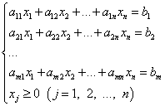
Система ограничений в задаче линейного программирования в канонической форме записывается так:
.

Система ограничений, и целевая функция имеют линейный характер, то есть содержат переменные только в первой степени.
Канонической задачей линейного программирования называется задача, в которой, как было показано выше, требуется найти максимум целевой функции при ограничениях, заданных системой линейных уравнений.
Задачей линейного программирования в стандартной, или, как говорят иначе, нормальной форме, называется задача, в которой требуется найти максимум целевой функции при ограничениях, заданных системой неравенств одного смысла, то есть с одинаковым знаком, и этот знак - "меньше или равно", причём действует также условие неотрицательности переменных. Если в задаче линейного программирования, заданной в стандартной форме, требуется найти минимум целевой функции, то система ограничений состоит из системы неравенств со знаком "больше или равно".
Задачей линейного программирования в общей форме, или, как говорят иначе, в смешанной форме, называется задача, в которой требуется найти максимум или минимум целевой функции, а система ограничений может включать в себя неравенства с различными знаками, а также уравнения, то есть равенства. При этом в задаче, заданной в общей форме, условие неотрицательности переменных не обязательно соблюдается, то есть некоторые переменные могут быть без ограничения знака, а для некоторых (как впрочем, иногда и всех) переменных может быть задано условие неположительности.
Если все или некоторые ограничения в системе заданы неравенствами, то задачу можно свести к канонической путём преобразования неравенств в уравнения.
Множество чисел (запись последовательности иксов), удовлетворяющих системе ограничений, называется решением этой системы. Решение системы также часто называется планом, и немного реже – программой, но именно отсюда и пошло название «линейное программирование».
Оптимальным решением задачи линейного программирования называется решение системы, при которых функция цели обращается в максимум или минимум, в зависимости от условия задачи, или в общем смысле – в оптимум.
Решение задачи линейного программирования называется вырожденным, если в нём некоторые переменные равны нулю. В противном случае решение является невырожденным.
Как было отмечено выше, переменные в задаче линейного программирования чаще всего должны быть неотрицательными, но, как мы уже усвоили, общая форма записи задачи допускает и отрицательные значения переменных. Если переменные (икс с индексом) означают наличность фирмы, которую требуется направить на различные нужды, но по некоторым статьям фирма должна денег больше, чем имеет, то тогда можно допустить, что соответствующие переменные – отрицательные.
К приведённым определениям следует добавить следующее правило, имеющее практическое значение. Для того чтобы решение задачи имело смысл, ограничения задачи линейного программирования должны быть заданы в одних и тех же единицах. Например, если фигурантами задачи линейного программирования являются трудодни, то необходимо определить, идёт ли речь о трудоднях в неделю или в месяц и определённого уточнения придерживаться на всём протяжении решения задачи.
Приведу пример формулировки задачи линейного программирования. Для изготовления двух видов продукции П₁ и П₂ требуется четыре вида ресурсов (сырья): S₁, S₂, S₃, S₄. Запасы сырья - соответственно b₁, b₂, b₃, b₄ единицы. Доход от реализации одной единицы продукции П₁ равен с₁ у. е., а доход от реализации одной единицы продукции П₂ равен с₂ у. е. Требуется получить наибольший доход от изготовления продукции П₁ и П₂, то есть, узнать, сколько единиц П₁ и сколько единиц П₂ нужно изготовить из имеющегося запаса сырья, чтобы получить максимальный доход.
Решение. Для удобства сначала все данные запишем в виде таблицы:
Виды сырья | Запасы сырья | Виды продукции
Доход от реализации одной единицы продукции

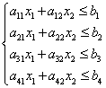
1 этап. Тогда на основании таблицы запишутся неравенства (ограничения):

В самом деле, для изготовления каждой единицы продукции П₁ необходимо a₁₁ единиц сырья S₁, а для изготовления x₁ единиц требуется a₁₁x₁ единиц сырья S₁. Для изготовления x₂ единиц продукции П₂ требуется a₁₂x₂ единиц сырья S₂. Так как запасы сырья S₁ составляют b₁, то расход не может превышать b₁. В результате получим первое неравенство:
2 этап. Из остальных строк таблицы составим ещё 3 неравенства системы. Доход от реализации x₁ единиц продукции П₁ по с₁ у. е. за каждую единицу составляет c₁x₁ у. е. Аналогично доход от реализации x₂ единиц продукции П₂ по c₂ у. е. за каждую единицу составит c₂x₂ у. е. Тогда суммарный доход от реализации двух видов продукции П₁ и П₂ запишется в виде c₁x₁+c₂x₂. В задаче требуется найти максимальный доход, то есть найти максимум функции цели:
В большинстве задач линейного программирования ограничения задаются не в виде системы уравнений, а в виде системы линейных неравенств, причём возможны различные формы таких систем: левая часть меньше или равна (меньше) правой, левая часть больше или равна (больше) правой. Кроме того, система ограничений может быть смешанной: часть ограничений неравенства первого из вышеназванных типов, части - второго типа, а часть задана в виде уравнений.
Однако любую систему ограничений можно свести к системе уравнений. Для этого достаточно к левой части каждого неравенства прибавить, если система первого типа, или отнять, если система второго типа, некоторое неотрицательное число - добавочную переменную, чтобы каждое неравенство превратилось в уравнение. Эти действия называются сведением задачи линейного программирования к канонической.
Приведу пример привода системы к каноническому виду.
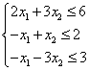

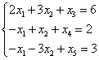
Решение. Прибавляя к левым частям неравенств по одной дополнительной переменной, получим систему уравнений:

Таким образом, как бы ни были первоначально заданы ограничения задачи линейного программирования, их всегда можно привести к системе уравнений, используя для этой цели добавочные переменные.

§2. Транспортная задача
Транспортной задачей называют задачу составления плана перевозок от поставщиков к потребителям с помощью некоторых транспортных средств. Составленный план должен обеспечивать выполнение следующих условий:
- полное удовлетворение спроса потребителей;
- вывоз всей продукции от поставщика;
- минимизацию транспортных затрат.
Рассмотрим общий вариант транспортной задачи. В m пунктах отправления (складах) A₁, A₂, …, A_{m} находится груз в количестве a₁, a₂, …, a_{m} единиц соответственно. Потребность в этом грузе в n пунктах назначения (магазинах) B₁, B₂, …, B_{n} составляет b₁, b₂, …, b_{n} соответственно. Будем считать, что сумма запасов на складах равна суммарным потребностям в магазинах, т.е. $\sum_{i=1}^{m}{ai}$ = =$\sum_{j=1}^{n}{bj}$. Такая модель называется замкнутой. Обозначим через C_{ij} удельные затраты, т. е. затраты на перевозку единицы груза из i – го пункта отправления в j – й пункт назначения, а через X_{ij} – неизвестный объём груза, который надо перевезти из i – го пункта отправления в j – й пункт назначения.
Перевозку груза надо организовать таким образом, чтобы суммарные затраты на перевозки были минимальными. Суммарные затраты на перевозки Z определяются следующим образом: необходимо просуммировать все объёмы перевозок груза, умноженные на соответствующие удельные затраты, т. е.
Z =$\sum_{i=1}^{m}{\sum_{j=1}^{n}{Cij·}} Xij$. Суммарные затраты являются целевой функцией.
Искомыми величинами являются объёмы X_{ij} перевозок груза, отправляемые каждым поставщиком каждому потребителю при выполнении указанных условий.

§3. Транспортная задача. Пример графического метода решения
Рассмотрим транспортную задачу и её графический метод решения на примере цеха, изготавливающего 2 вида продукции. Известно, что цех изготавливает изделия A и B. Расход сырья, его запас и прибыль от реализации каждого изделия указаны в таблице. Требуется, найти план производства изделий, обеспечивающий предприятию максимальную прибыль от их реализации.
Вид сырья | Расход на изделие |  | Запас
 | A | B
P₁ | 48 | 12 | 600
P₂ | 24 | 21 | 840
P₃ | 15 | 27 | 1350
Прибыль | 12 | 18 | ?

1 этап.
Через x₁ и x₂ обозначим количество выпускаемой продукции вида A и B соответственно. x₁, x₂ ≥0.
2 этап.
Тогда ограничения на ресурсы будут следующими:

$$\left\{\begin{aligned}48· x1+12 · x2 ≤600 \\ 24 ·x1+21·x2 ≤840 \\ 15 ·x1+27·x2 ≤1350\end{aligned}\right.$$
Целевая функция, выражающая получаемую прибыль от реализации изделий: max F = 12 · x₁ + 18 · x₂. Далее мы можем строить чертёж.
3 этап.
Наша модель адекватна, так как:
- все существенные факторы включены в модель;
- ограничения на значения факторов определены правильно;
- функциональная связь между переменными определена правильно.
4 этап.
Для построения области допустимых решений строим в системе соответствующие данным неравенствам – ограничениям «граничные» прямые:
$48· x1+12 · x2 ≤600$ (1)
$24 ·x1+21·x2 ≤840$ (2)
$15 ·x1+27·x2 ≤1350$ (3)
Найдём точки, через которые проходят прямые:
(1): (12.5; 0) и (0; 50)
(2): (35;0) и (0;40)
(3): (90;0) и (0;50)
Решением каждой системы неравенств - ограничений задач линейного программирования является полуплоскость.
Для определения полуплоскости возьмём любую точку, не принадлежащую прямой (1), подставим координаты (0;0) в соответствующее неравенство. Так как неравенство верно, следовательно, области решений 1-го неравенства соответствует левая полуплоскость
Возьмём точку, не принадлежащую прямой (2), подставим координаты (0;0) в соответствующее неравенство. Так как неравенство верно, следовательно, области решений 2-го неравенства соответствует левая полуплоскость.
Для определения полуплоскости возьмём любую точку, не принадлежащую прямой (3), подставим координаты (0;0) в соответствующее неравенство. Так как неравенство верно: области решений соответствующего 3-го неравенства соответствует нижняя полуплоскость.
Области решений соответствующего 3-го неравенства соответствует нижняя полуплоскость. Областью допустимых решений является фигура ABCD
Строим вектор c, координаты которого пропорциональны коэффициентам целевой функции. Перпендикулярно к построенному вектору проводим линию уровня F = 0.

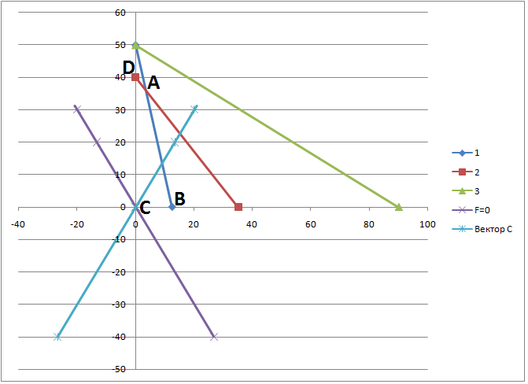
Рисунок 1.0. Пример графического решения.
Перемещаем линию уровня F = 0 в направлении вектора так, чтобы она касалась области допустимых решений в крайней точке. Решением является точка D, координаты которой находим как точку пересечения прямой (2) и оси Ox₂:
x₁ = 0, x₂ = 40, max F = 12 · 0 + 18 · 40 = 720.

Таким образом, необходимо выпускать 40 единиц изделия Б. Изделие а выпускать невыгодно. При этом прибыль будет максимальной и составит 720 денежных единиц.

§4. Транспортная задача. Пример решение с помощью электронных таблиц
Рассмотрим транспортную задачу и её метод решения с помощью электронных таблиц на примере 4 складов и четырёх магазинов. Известно, что на складах имеется запас муки в количестве 45, 100, 20, 75 мешков. А магазины имеют потребность в этом товаре в количестве 30, 80, 95, 35 мешков. Обозначим за A₁, A₂, A₃, A₄ количество мешков на складах, а за B₁, B₂, B₃, B₄ количество мешков нужных для магазина.
 |  | Магазин № 1 | Магазин № 2 | Магазин  № 3 | Магазин № 4
 |  | B₁ = 30 | B₂ = 80 | B₃ = 95 | B₄ = 35
Склад № 1 | A₁ = 45 | 6 | 3 | 7 | 10
Склад № 2 | A₂ = 100 | 10 | 4 | 12 | 10
Склад № 3 | A₃ = 20 | 5 | 9 | 8 | 11
Склад № 4 | A₄ = 75 | 4 | 2 | 4 | 8

Ячейки, выделенные серым цветом, содержат удельные стоимости перевозок C_{ij}. Например, стоимость перевозки единицы груза (мешка) со склада №3 в магазин №4 составляет 11 денежных единиц. Теперь, проверим замкнутость модели. Для этого просуммируем все запасы муки на складах: 45 + 100 + 20 + 75 = 240. Найдём суммарные потребности магазинов в муке 30 + 80 + 95 + 35 = 240. Таким образом, наша модель является замкнутой, то есть потребность магазинов в муке равна запасу на складах.
1 этап.
Весь груз со складов должен быть вывезен. Этот факт для i – го склада можно отразить следующим образом: X_{i1} + X_{i2} + X_{i3} + X_{i4} = a_{i}. Весь груз в магазинах должен быть ввезён. Для i – го магазина будет справедливо следующее: X_{j1} + X_{j2} + X_{j3} + X_{j4} = b_{j}.
Таким образом, удовлетворению спроса магазинов отвечает выполнение системы уравнений:
$$\left\{\begin{aligned}X11 + X21 + X31 + X41=b1 \\ X12 + X22 + X32 + X42=b2 \\ {X13 + X23 + X33 + X43=b3 \atop X14 + X24 + X34 + X44=b4}\end{aligned}\right.$$
Вывоз всего груза со складов достигается при выполнении системы уравнений:
$$\left\{\begin{aligned}{X11 + X12 + X13 + X14=a1 \atop X21 + X22 + X23 + X24=a2} \\ {X31 + X32 + X32 + X34=a3 \atop X41 + X42 + X43 + X44=a4}\end{aligned}\right.$$
2 этап.
Получается общая система из 8 уравнений с 16 неизвестным, которая имеет, бесконечное множество решений. Среди этих решений интерес представляют неотрицательные решения, при которых суммарные затраты по всем маршрутам будут минимальны, т.е. целевая функция может быть представлена следующим образом: Z = С₁₁ · X₁₁ + … + С₁₄ · X₁₄ + С₂₁ · X₂₁+ … + С₂₄ · X₂₄ + С₃₁ · X₃₁ + … + + С₃₄ · X₃₄ + С₄₁ · X₄₁ + … + С₄₄ · X₄₄.
3 этап.
Наша модель адекватна, так как:
- все существенные факторы включены в модель;
- ограничения на значения факторов определены правильно;
- функциональная связь между переменными определена правильно.
4 этап.
В силу большого количества неизвестных решить данную транспортную задачу геометрическим методом не представляется возможным. Поэтому мы будем использовать электронные таблицы. Рассмотрим решение задачи на примере табличного процессора Microsoft Office Excel 2007.
Представим данные в виде, показанном на рисунке 1.1.
Исходными данными являются удельные затраты на перевозки (диапазон ячеек D19:G22), запасы муки на складах (диапазон ячеек B19:B22), потребности магазинов в муке (диапазон ячеек D17:G17).
Диапазон ячеек C3:F6 предназначен для получения искомого решения – объёмов перевозок груза. Суммируя объёмы перевозок в каждой строке, задаём левые части уравнений-ограничений, обеспечивающих вызов всего груза с каждого склада. Суммированием объёмов перевозок по столбцам задаются левые части уравнений- ограничений, удовлетворяющих спрос каждого магазина в муке.
Формула =СУММПРОИЗВ(C3:F6; D19:G22), вычисляющая целевую функцию Z, размещена в ячейке I12. Встроенная функция СУММПРОИЗВ суммирует произведения, полученные построчным перемножением содержимого ячеек из диапазонов C3:F6 и D19:G22. Поясним на простом примере: формула =СУММПРОИЗВ(A1:B2; A3:B4) равносильна формуле: A1 · · A3 + B1 · B3 + A2 · A4 + B2 · B4.)

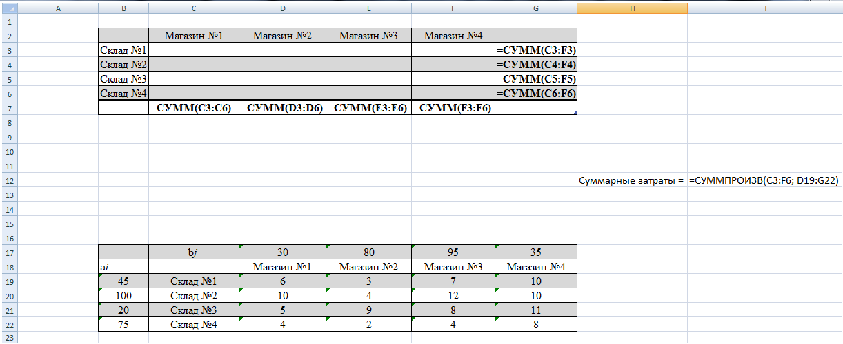
Рисунок 1.1. Подготовка электронной таблицы к решению задачи о перевозках
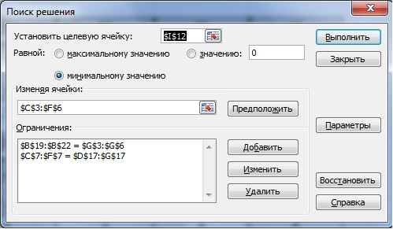
Установим курсор в ячейку I12, в которой должно быть вычислено значение целевой функции. Выполним команду Поиск решения из меню Сервис. В открывшемся окне необходимо произвести установки, показанные на рисунке 1.2.

Рисунок 1.2. Установка параметров средства Поиск решения
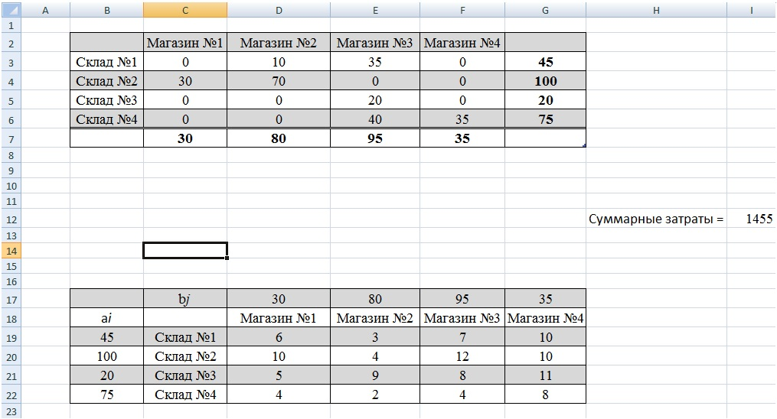
Установим параметры поиска решения – неотрицательные значения (в данном случае это объёмы перевозок) и линейную модель вычислений, воспользовавшись кнопкой Параметры. В результате будет найдено решение, представленное на рисунке 1.3.
Рисунок 1.3. Результат решения задачи о перевозках
Искомые объёмы перевозок представлены в ячейках C3:F6. Например, со склада № 1 мука будет отправлена в магазины № 2 и 3 в объёмах 10 и 35 мешков соответственно, со склада № 2 – в магазин № 1 и 2 в объёмах 30 и 70 мешков, со склада № 3 – в магазин № 3 – в объёме 20 мешков, со склада № 4 – в магазины № 3 и 4 в объёмах 40 и 35 мешков. Минимальные затраты на перевозки составляют 1455 денежных единиц.

§5. Задача об использовании сырья. Графический метод решения
Рассмотрим задачу об использовании сырья и её графический способ решения на примере ателье, занимающегося пошивом туристического снаряжения – палаток. Для пошива используются три вида материалов (сырья): водоотталкивающая ткань, утеплитель, москитная сетка. Представим данные с двумя видами продукции (палатки двух моделей) и тремя видами материалов в виде таблицы.
Материалы (S_{i}) | Запасы  материалов (b_{i}), м | Расходы материалов на  продукцию (P_{j}), м
 |  | Палатка  (модель 1) | Палатка  (модель 2)
Водоотталкивающая ткань | 105 | 7 | 4
Утеплитель | 68 | 3 | 5
Москитная сетка | 66 | 1 | 6
Удельный доход от реализации (С_{j}) |  | 5 | 6

1 этап.
Ячейки, выделенные серым цветом, содержат значения расхода каждого вида сырья (материалов) на производство единицы каждого вида продукции. Это и есть матрица a_{ij}. Такой расход сырья называется удельным. Обозначим план пошива палаток модели 1 – через X (шт.), а план пошива палаток модели 2 - через Y (шт.). При таком плане расход материалов, например, водоотталкивающей ткани, составит 7 · X + 4 · Y метров. Поскольку расход материалов не может превышать имеющиеся запасы, то получаем ограничение по расходу водоотталкивающей ткани: 7 · X + 4 · Y ≤ 105. Аналогичные рассуждения приводят к ограничениям и по другим видам материалов. Кроме того, значения X и Y не могут быть отрицательными. Сформулированные условия запишем в виде системы неравенств, которым должны удовлетворять неизвестные X и Y:
$$\left\{\begin{aligned}7 · X + 4 · Y ≤ 105 (1) \\ 3 · X + 5 · Y ≤ 68 (2) \\ X + 6 · Y ≤ 66 (3) \\ X≥0 (4) \\ Y≥0 (5)\end{aligned}\right.$$
2 этап.
Доход от реализации одной палатки модели 1 равен 5 единицам стоимости, а доход от реализации палатки модели 2 равен 6 единицам стоимости. Тогда суммарный доход предприятия от реализации всей произведённой продукции определится формулой Z = 7 · X + 4 · Y. Следовательно, Z есть функция от X и Y. Z(X, Y) является целевой функцией, поскольку целью производства является получение максимального дохода.
Таким образом, математическая формулировка задачи звучит так: требуется найти такое решение системы линейных неравенств, при котором целевая функция Z(X, Y) принимает максимальное значение.
Теперь перейдём к геометрическому методу решения данной задачи. В случае двух неизвестных (двух видов продукции) задача может быть решена геометрически.
Множество точек плоскости, координаты которых удовлетворяют неравенству a · X + b · Y ≤ c, представляют собой полуплоскость. Границей этой полуплоскости является прямая, описываемая уравнением a · X + b · Y = c. Построим графики трёх прямых, описываемых уравнениями, следующими из неравенств (1) – (3):
$$\left\{\begin{aligned}Y= -\frac{7}{4} ·X+ \frac{105}{4} (6) \\ Y= -\frac{3}{5} · X+ \frac{68}{5} (7) \\ Y= -\frac{1}{6} ·X+ \frac{66}{6} (8)\end{aligned}\right.$$
3 этап.
Наша модель адекватна, так как:
- все существенные факторы включены в модель;
- ограничения на значения факторов определены правильно;
- функциональная связь между переменными определена правильно.
4 этап.
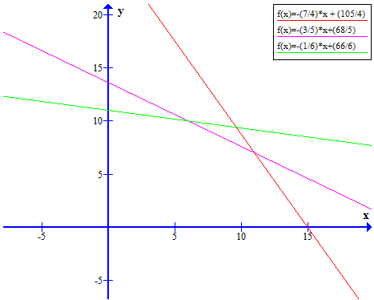
Графики строятся в первой четверти координатной плоскости, в соответствии с условиями положительности X и Y (4), (5). Для построения графиков можно воспользоваться специальной программой.

Рисунок 1.4. Графическое решение задачи
Далее для каждого неравенства необходимо определить, какая полуплоскость ему соответствует. На рисунке 1.4 общая часть всех полуплоскостей, отвечающих неравенствам 1-3, представлена выпуклым многоугольником OABCD. Отрезки OA и OD связаны с ограничениями 4 и 5 соответственно, отрезки AB, BC и CD – с ограничениями на запасы водоотталкивающей ткани, утеплителя и москитной сетки. Таким образом, множество решений системы линейных неравенств 1 – 5 совпадает с множеством точек выпуклого многоугольника OABCD, включая его границу.
Графическим представлением линейной функции от двух переменных вида Z(X,Y) = αX + βY + γ является плоскость. Её угол наклона к координатной плоскости XOY зависит от коэффициентов α и β. Если область исследования этой функции ограничить конечной областью на координатной плоскости XOY, то своё максимальное и минимальное значения функция Z(X,Y) примет на границе этой области.
В нашей задаче область исследования функции Z(X,Y) = 5X + 6Y ограничена выпуклым многоугольником OABCD. Из сформулированного выше правила следует, что максимальное значение Z будет лежать на этой границе. Это значение будет соответствовать либо одной из угловых точек, либо всем точкам одной из сторон, включая две её вершины. Таким образом, для нахождения максимального значения Z(X,Y) нужно вычислить значения этой функции для координат всех вершин пятиугольника OABCD и выбрать наибольшее из них. X, Y – координаты соответствующей вершины определят искомый оптимальный план производства. Если же окажется, что максимальное значение соответствует двум концам одного прямолинейного отрезка границы, то это значит, что координаты любой точки этого отрезка дают оптимальный план.
Вычислим координаты пяти вершин многоугольника OABCD и соответствующие им значения функции Z(X, Y). Решение и его результаты представлены в следующей таблице:
Точка | Система уравнений | Решение системы уравнений |  | Z(X,Y) = 5X + 6Y
 |  | X | Y
O | $$\left\{\begin{aligned}X=0 \\ Y=0\end{aligned}\right.$$ | 0 | 0 | 0
A | $$\left\{\begin{aligned}Y= -\frac{X}{6}+11 \\ X=0\end{aligned}\right.$$ | 0 | 11 | 66
B | $$\left\{\begin{aligned}Y= -\frac{X}{6}+11 \\ Y= -0,6 ·X+13,6\end{aligned}\right.$$ | 6 | 10 | 90
C | $$\left\{\begin{aligned}Y= -0,6 ·X+13,6 \\ Y= -1,75 ·X+26,25\end{aligned}\right.$$ | 11 | 7 | 97
D | $$\left\{\begin{aligned}Y= -1,75 ·X+26,25 \\ Y=0\end{aligned}\right.$$ | 15 | 0 | 75

Из таблицы видно, что наибольшее значение целевая функция принимает в точке С. Таким образом, объём производства, при котором будет получен максимальный доход, составляет 11 палаток первой модели и 7 палаток второй модели. Получаемый при этом доход равен 97 единицам стоимости. Отметим, что при таком плане будут полностью израсходованы запасы водоотталкивающей ткани и утеплителя, а москитная сетка ещё останется.

§6. Задача об использовании сырья. Решение с помощью электронных таблиц.
Рассмотренную в предыдущем параграфе задачу, можно решить с помощью табличного процессора Microsoft Office Excel 2007. Подготовим данные, как это показано на рисунке 1.5. В ячейках B2 и B3 будет получено решение, то есть найдены объёмы производства каждого вида продукции, при которых суммарный доход, вычисляемый в ячейке B17, принимает максимальное значение.
1 этап.
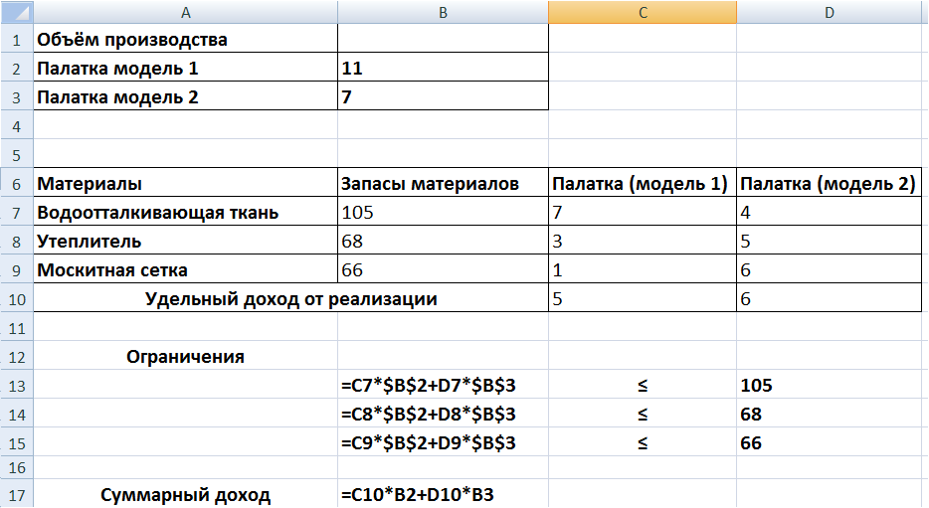
Диапазон ячеек B13: B15 содержит формулы, с помощью которых задаются левые части неравенств 1 - 3 (из параграфа 1), ограничивающих расход сырья. Диапазон ячеек D13: D15 содержит запасы материалов.
Рисунок 1.5. Решение задачи с помощью процессора Microsoft Office Excel 2007
2 этап.
В ячейке B17 у нас должно быть вычислено значение целевой функции, с помощью команды Поиск решения из меню Сервис. В окне команды Поиск решения производим установки, показанные на рисунке 1.6.
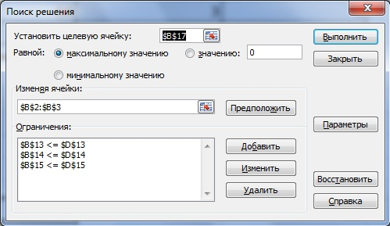

Рисунок 1.6. Окно Поиск решения
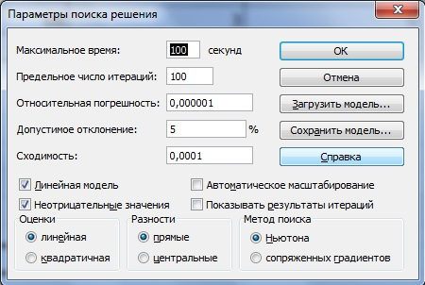
Далее, в окне Параметры поиска решения устанавливаем настройки, как это показано на рисунке 1.7.

Рисунок 1.7. Параметры поиска решения
3 этап.
Наша модель адекватна, так как:
- все существенные факторы включены в модель;
- ограничения на значения факторов определены правильно;
- функциональная связь между переменными определена правильно.
4 этап.
Неотрицательные решения системы линейных неравенств, при которых целевая функция (суммарный доход) принимает максимальное значение, табличный процессор Microsoft Office Excel 2007 находит приближённо, используя итерационный метод поиска, который называется методом Ньютона. Поэтому в качестве параметров указывается предельное число итераций и относительная погрешность. После установки настроек, следует нажать кнопку Выполнить.
В результате в ячейках B2 и B3 будет получено решение – объём производства палаток первой и второй моделей (рисунок 1.8), а в ячейке B17 – максимальный доход, полученный от реализации такого объёма продукции. Как и следовало ожидать, полученные значения совпадают результатами графического метода решения задачи: X = 11, Y = 7, Z = 97.

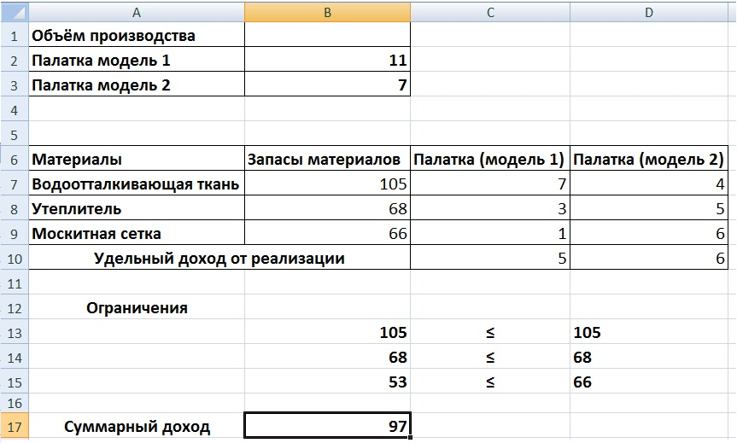
Рисунок 1.8. Результаты решения задачи

§7. Задача об использовании сырья. Решение с помощью программы на языке Delphi.
- Содержательная постановка проблемы.
В ходе производственного процесса из листов материала получают заготовки деталей двух типов А и Б тремя различными способами, при этом количество заготовок, получаемых при каждом методе различаются. На основе поставленной задачи запишем в таблицу известные значений.
Тип заготовки | Способы раскроя
 | 1 | 2 | 3
Количество А | 10 | 3 | 8
Количество Б | 3 | 6 | 4

Необходимо выбрать оптимальное сочетание способов раскроя, для того чтобы получить 500 заготовок первого типа и 300 заготовок второго типа при расходовании наименьшего количества листов материала.
- Формальная модель «Оптимизация раскроя».
Параметрами, значения которых требуется определить, являются количества листов материала, которые будут раскроены различными способами:
X₁ – количество листов, раскроенное способом 1;
X₂ – количество листов, раскроенное способом 2;
X₃ – количество листов, раскроенное способом 3.
Тогда целевая функция, равная количеству листов материала, примет вид:
F = X₁ + X₂ + X₃.
Ограничения накладываются значениями требуемых количеств заготовок типа А и Б, тогда с учетом количества заготовок, получаемых различными способами, должны выполняться два равенства:
10 · X₁ + 3 · X₂ + 8 · X₃ = 500;
3 · X₁ + 6 · X₂ + 4 · X₃ = 300.
Кроме того, количества листов не могут быть отрицательными, поэтому должны выполняться неравенства:
X₁ ≥ 0;
X₂ ≥ 0;
X₃ ≥ 0.
Таким образом, необходимо найти удовлетворяющие ограничениям значения параметров, при которых целевая функция принимает минимальное значение.
- Исследование оптимизационной модели на языке Delphi.
Набор параметров X1, X2 и X3 (количества листов материала, которые должны быть раскроены различными способами) должен удовлетворять одновременно двум условиям, следовательно, условие минимума целевой функции на языке Delphi запишется следующим образом:
- · X₁ + 3 · X₂ + 8 · X₃ = 500) and (3 · X₁ + 6 · X₂ + 4 · X₃ = 300)
Для того, чтобы найти наборы значений параметров удовлетворяющих условию необходимо произвести перебор всех возможных вариантов с помощью трех вложенных циклов. С помощью оператора условного перехода вывести значения набора параметров и минимальное значение целевой функции на надписи.
- Построение оптимизационной модели на языке Delphi.
Для создания модели я буду использовать среду разработки Delphi 6.
1. На появившуюся форму вставляем 4 надписи: Label1, Label2, Label3, Label4. В свойстве Caption для каждой из надписей пишем их значение в нашей задаче. После того, как мы вставили надписи на нашу форму, размещаем на форме объект Button1, для создания событийной процедуры (Рисунок 1.9).
Рисунок 1.9. Объекты на форме.
2. Создаем событийную процедуру procedure TForm1.Button1Click(Sender: TObject) (Рисунок 2.0).

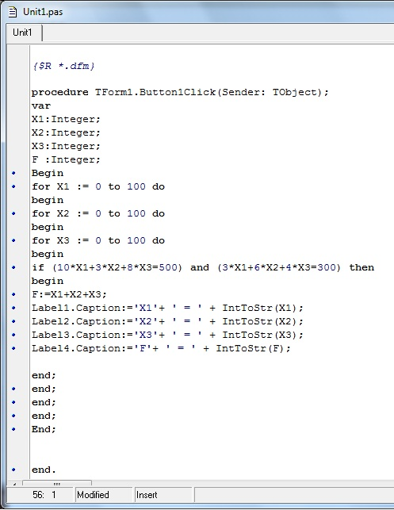
Рисунок 2.0. Исходный код программы.

3. Запускаем проект и нажимаем на кнопку Вычислить. На надписи будут выведены набор параметров и минимальное значение целевой функции (Рисунок 2.1).
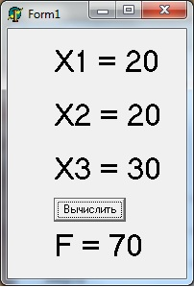

Рисунок 2.1. Запущенная программа. После нажатия на кнопку Вычислить.

§8. Сравнение методов решения задач линейного программирования.
В данном параграфе я хотел бы провести анализ методов решения задач линейного программирования, чтобы понять, когда удобнее применять тот, или иной метод решения задач линейного программирования.
Графический метод дает очень наглядное решение, однако требует предварительного построения уравнений функции и ограничений, а также точного построения графика. Точность и достоверность результатов, при решении данным методом находится в зависимости от точности построения графика.
Метод решения с помощью электронной таблицы требует точного построения таблицы и внесения параметров решения. Однако этот метод имеет ряд преимуществ. Наглядно выдаются не только оптимальный результат, но и количество использованного ресурса каждого вида, а при построении дополнительных ячеек и внесения в них соответствующих формул, можно также получить и остаток недоиспользованного ресурса. Во многом этот метод наиболее прост, нагляден и эффективен.
Метод решения задач линейного программирования с помощью написанию компьютерной программы почти не отличается от метода, описанного в предыдущем абзаце. В данном методе также используется метод подбора чисел, которые удовлетворяют заданному ограничению. К плюсам можно отнести то, что, в отличие от метода решения задач с помощью электронных таблиц, программе не нужны правильно оформленные таблицы и связанные между собой ячейки. Также к плюсам можно отнести, что, в отличие от метода решения задач графическим способом, ответ будет всегда точным. К минусам можно отнести то, что для написания программы нужно знать синтаксис языка программирования.
Итак, для решения задач с небольшим количеством заданных параметров и ограничений можно использовать графический метод и электронные таблицы. Для задач с большим количеством ограничений стоит использовать компьютерную программу.

Раздел 3. Практическая часть

§1. Транспортная задача. Метод решения с помощью электронных таблиц
Рассмотрим транспортную задачу и её метод решения с помощью электронных таблиц. Нужно составить оптимальный план проведения экскурсионных поездок школьников во время каникул в следующей ситуации. Областной департамент образования может профинансировать поездки школьников из пяти районов области (районы будем обозначать номерами) в три города (назовем эти города X, У и Z). Количество учащихся, которых следует отправить в поездки, таково:

Экскурсионное бюро может в данные каникулы обеспечить поездку следующего количества учащихся в каждый из трех городов:
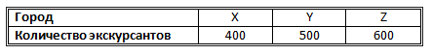

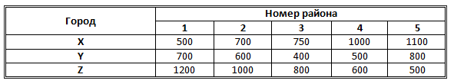
Стоимость поездки (в рублях) приведена в следующей таблице:

Смысл чисел в таблице таков: если в ячейке Y2 стоит 600, то это значит, что поездка одного учащегося из района 2 в город Y обходится в 600 рублей. Теперь проверим замкнутость модели. Число экскурсионных мест в городах должно быть равно сумме всех экскурсантов. Количество экскурсантов: 300 + 250 + 400 + 350 + 200 = 1500; количество экскурсионных мест: 400 + 500 + 600 = 1500. Таким образом, наша модель замкнута.
Необходимо составить такой план экскурсий, который бы:
- позволил каждому из намеченных к поездке учащихся побывать на экскурсии;
- удовлетворил условию об общем числе экскурсантов в каждый из городов;
- обеспечил максимально низкие суммарные расходы финансирующей стороны.
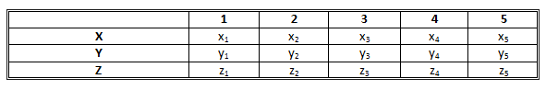
План перевозок, который надлежит составить, будет отражен в следующей таблице:

Величины, стоящие в этой таблице, и являются объектами поиска. Так, x3 есть число учащихся из района № 3, которые по разрабатываемому плану поедут в город X.
Необходимо учесть ограничения:
первое условие (ограничение задачи) состоит в том, что все учащиеся из каждого района поедут на экскурсию;
второе условие — в каждый город поедет столько учащихся, сколько этот город в состоянии принять.
1 этап.
Все экскурсанты должны быть отправлены на экскурсии в один из трех городов. Следовательно, x1 + x2+ x3 +x4 +x5+y1 +y2+y3+y4+y5 + z1 +z2+z3+z4+z5 = количеству экскурсантов = 1500 человек.
Вторым условием данной задачи являлось то, что в каждый город поедет столько учащихся, сколько этот город в состоянии принять. Таким образом, данному условию удовлетворяет следующая система неравенств:
$$\left\{\begin{aligned}x1 + x2+ x3 +x4 +x5=400 \\ y1 +y2+y3+y4+y5= 500 \\ z1 +z2+z3+z4+z5= 600\end{aligned}\right.$$
2 этап.
Получается общая система из 4 уравнений с 15 неизвестным, которая имеет, бесконечное множество решений. Среди этих решений интерес представляют неотрицательные решения, при которых суммарные затраты по всем маршрутам будут минимальны, т.е. целевая функция может быть представлена следующим образом: F = x1 · цена билета + x2 · цена билета … y1 · цена билета + y2 · цена билета … z1 · цена билета + z2 · цена билета.
3 этап.
Наша модель адекватна, так как:
- все существенные факторы включены в модель;
- ограничения на значения факторов определены правильно;
- функциональная связь между переменными определена правильно.
4 этап.
Рассмотрим решение задачи на примере табличного процессора Microsoft Office Excel 2007. Представим данные в виде, показанном на рисунке 2.2.
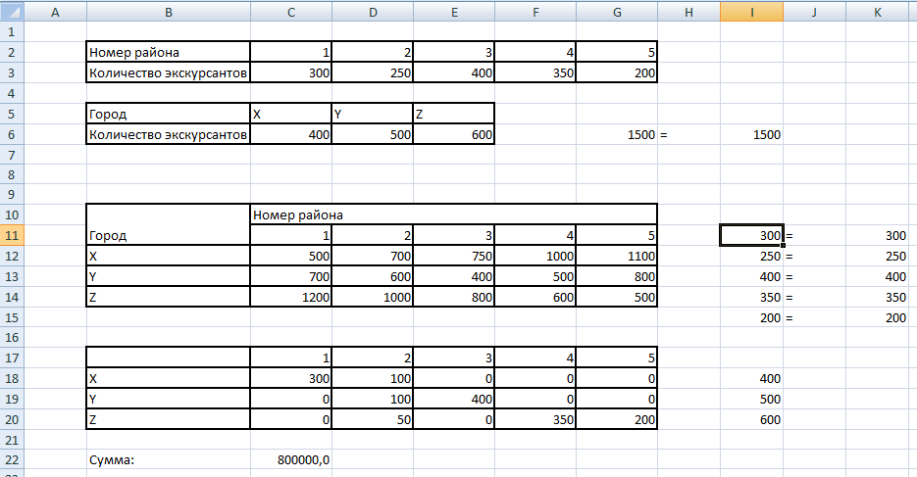

Рисунок 2.2. Вид в форме Excel.
В ячейке С22 мы получим минимальную сумму, которую департаменту нужно будет потратить, чтобы организовать экскурсии.
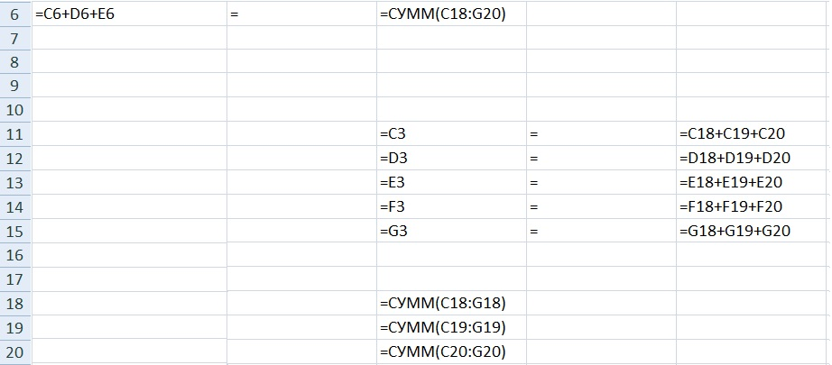
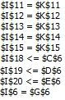
Для этого на ячейке С22 устанавливаем функцию «Поиск решения» и заносим следующие ограничения (рисунок 2.3):

Рисунок 2.3. Ограничения.
После того как мы занесли наши ограничения, окно «Поиск решения» должно выглядеть следующим образом (рисунок 2.4):

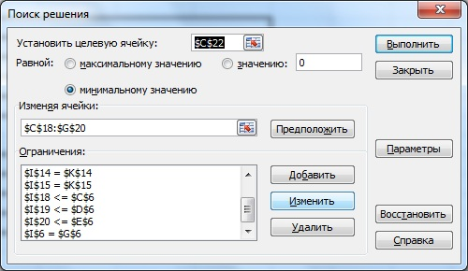

Рисунок 2.4. Окно «Поиск решения».
Теперь в ячейку C22 заносим целевую функцию, преобразованную в вид для Excel:
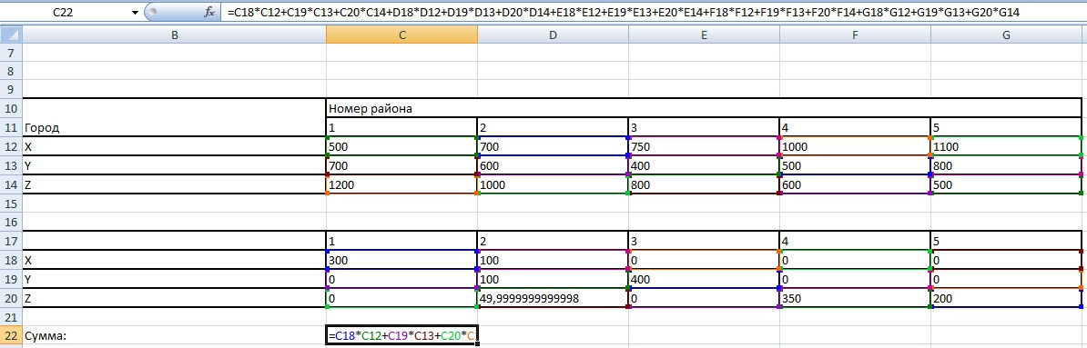

Рисунок 2.5. Ввод в ячейку C22 целевой функции.
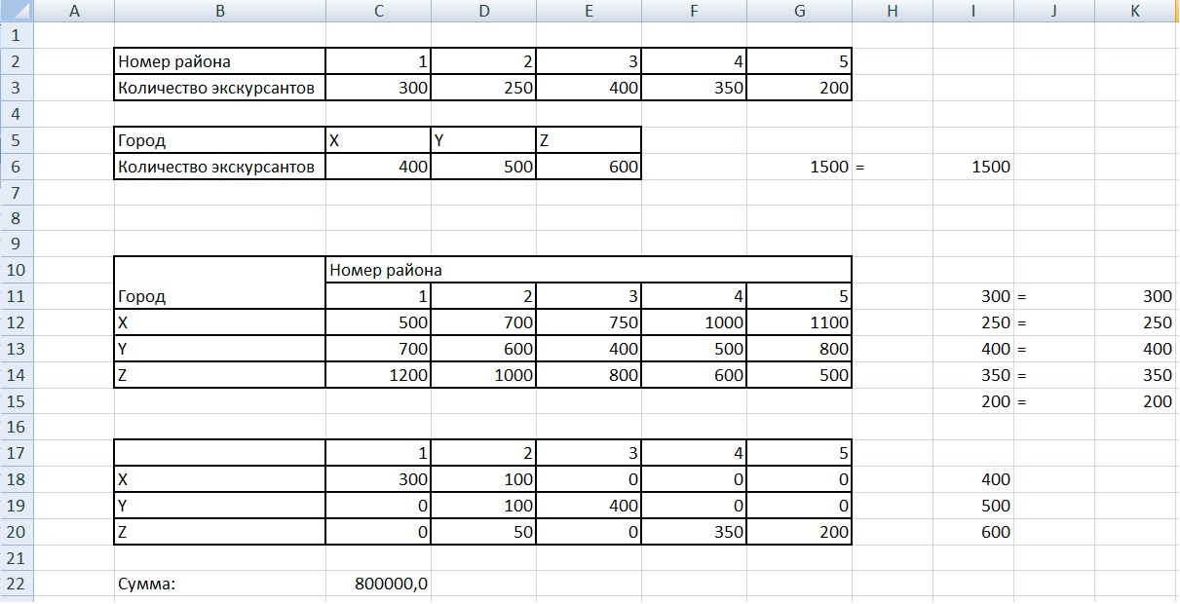
Далее в окне «Поиск решения» нажимаем на кнопку выполнить. В ячейке С22 (рисунок 2.6) мы получаем минимальную сумму, которую нужно будет потратить департаменту, чтобы отвести всех желающих на экскурсии.
Рисунок 2.6. Ввод в ячейку C22 целевой функции.
Таким образом, департамент потратит 800000 рублей, чтобы отправить всех школьников на экскурсии. Департамент отправит из первого района в город X 300 человек и из второго района – 100 человек. В город Y департамент отправит 100 и 400 человек из второго и третьего районов, соответственно. 50 человек из второго района, 350 человек из четвертого района и 200 человек из пятого района поедут в город Z.

§2. Задача об использовании сырья. Метод решения с помощью электронных таблиц
Рассмотрим задачу об использовании сырья и её метод решения с помощью электронных таблиц. Институт питания должен разработать рекомендации по оптимальному меню для школьных обедов. Основная задача состоит в том, чтобы при выполнении определенных требований к кулинарным достоинствам обедов, обеспечить правильное содержание некоторых важных веществ. При этом необходимо добиться минимальной стоимости обедов.
Базовый состав продуктов, которые решено использовать для приготовления обедов, исходя из их доступности в различных местностях,
приведен в левой таблице. В правой таблице приведены значения минимальных потребностей в некоторых веществах и калориях для старшеклассников в расчете на один обед.
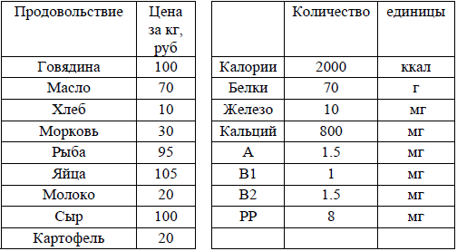

Стандартное содержание веществ в 1 кг данных продуктов приводится в третьей таблице.

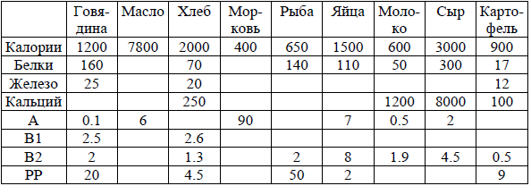
Отсутствие некоторых данных следует понимать, как практическое
отсутствие данного вещества в продукте. Так как в таблице учтены не все
необходимые вещества и, исходя из некоторых других требований, следует при выборе составных частей обеда удовлетворить следующие условия:
1. Количество масла должно составить от 20 до 30 г.
2. Расчетное количество хлеба не должно превышать 400 г.
3. Количество и мяса и рыбы не должно быть меньше 50 г.
4. Количество яиц не должно быть меньше 20 г.
5. Количество картофеля не должно превысить 300 г.
Сформулируйте задачу линейной оптимизации и найдите состав
продуктов, минимальную стоимость обеда, при соблюдении заданных
ограничений. Сколько стоит такой обед?
1 этап.
Опираясь на ограничения, описанные в задаче, мы можем составить систему неравенств:

$$\left\{\begin{aligned}{{20 ≤ количество масла ≤ 30 \atop количество хлеба ≤ 400 } \atop {количество мяса ≥ 50 \atop количество рыбы ≥ 50} } \\ {{количество яиц ≥ 20 \atop количество картофеля ≤ 300} \atop {Калории ≥ 2000 \atop Белки ≥ 70}} \\ {{Железо ≥ 10 \atop Кальций ≥ 800} \atop {А ≥ 1,5 \atop {В1 ≥ 1 \atop {В2 ≥ 1,5 \atop РР ≥ 8}}}} \end{aligned}\right.$$
2 этап.
Получается система из 14 неизвестных и 14 уравнений, которая имеет бесконечное количество решений. Среди этих решений интерес представляют неотрицательные решения, при которых стоимость обеда будет минимальной, т.е. целевая функция может быть представлена следующим:
F = x1 · цена продукта + x2 · цена продукта …. + x9 · цена продукта.
3 этап.
Наша модель адекватна, так как:
- все существенные факторы включены в модель;
- ограничения на значения факторов определены правильно;
- функциональная связь между переменными определена правильно.
4 этап.
Рассмотрим решение задачи на примере табличного процессора Microsoft Office Excel 2007. Представим данные в виде, показанном на рисунке 2.7.
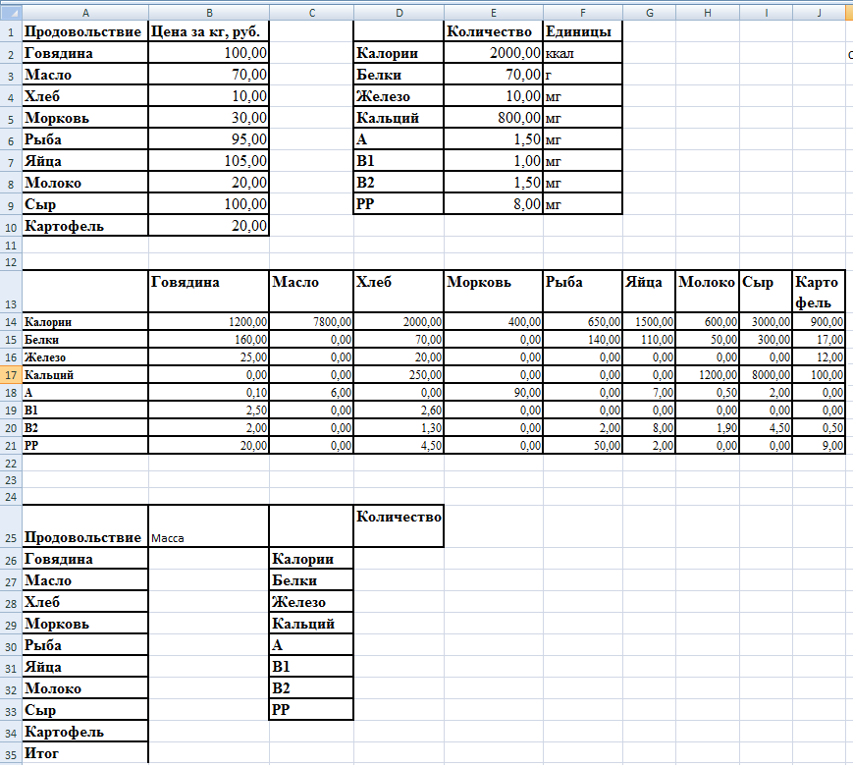
Рисунок 2.7. Пример заполнения данных в Excel.
В ячейке B35 мы получим минимальную стоимость обеда.
Для этого на ячейке B35 устанавливаем функцию «Поиск решения» и заносим следующие ограничения (рисунок 2.8), а также устанавливаем дополнительные ограничения, как показано на рисунке 2.9.

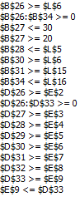
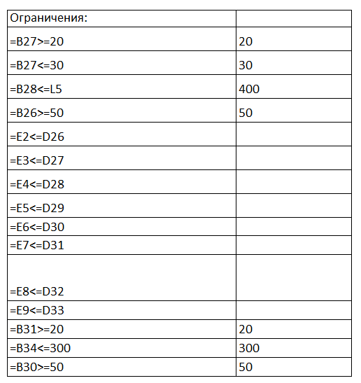

Рисунок 2.8. Ограничения Рисунок 2.9. Ограничения
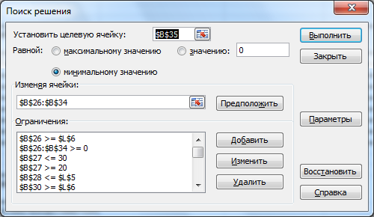
В итоге у нас в окне «Поиск решения» должно получиться следующее:

Теперь преобразовываем целевую функцию и некоторые расчетные формулы в вид для Excel, как показано на рисунке 3.0.

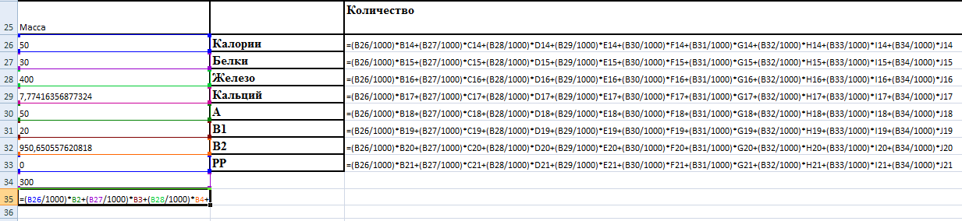
Рисунок 3.0. Целевая функция и расчетные формулы.
Далее в окне «Поиск решения» нажимаем на кнопку «выполнить». В ячейке В35 (рисунок 3.1) мы получаем минимальную стоимость обеда.
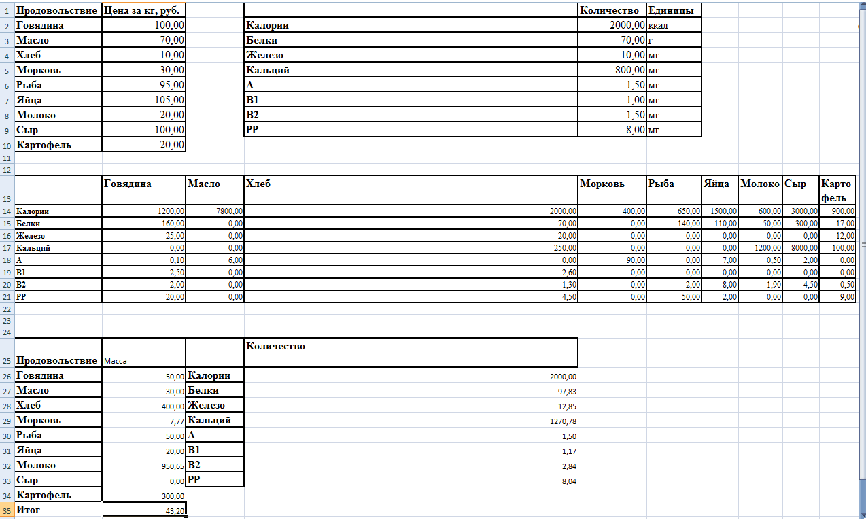
Рисунок 3.1. Минимальная стоимость обеда.
Таким образом, мы получили, что минимальная стоимость обеда оставит 43 рубля 20 копеек и в рацион школьника войдут такие продукты, как: говядина (50 грамм), масло (30 грамм), хлеб (400 грамм), морковь (8 грамм), рыба (50 грамм), яйца (20 грамм), молоко (951 грамм) и картофель (300 грамм).

§3. Транспортная задача. Метод решения с помощью компьютерной программы
Рассмотрим транспортную задачу и её метод решения с помощью электронных таблиц.
В городе имеются два склада хлеба и две школы. Ежедневно с первого склада вывозят 50 кг хлеба, а со второго — 70 кг хлеба, причем в первую школу — 40 кг, а во вторую — 80 кг. Нужно так спланировать перевозки, чтобы их стоимость была минимальной.
1 этап.
Обозначим через aij стоимость перевозки 1 кг хлеба с i-го склада в j-ую школу (i, j = 1,2). Пусть a11 = 1,2 р., a12 = 1,6 р., a21 = 0,8 р., a22 = 1 р.
Придадим задаче математическую формулировку. Обозначим через x1 и x2 количество килограмм хлеба, которое надо перевезти с первого склада в первую и вторую школы, а через x3 и x4 — со второго склада в первую школы и вторую школу соответственно. Тогда:
$$x_{1} + x_{2}=50, x_{3} + x_{4}=70, { x}_{1} + x_{3}=40, x_{2} + x_{4}= 80.$$ | (1)

2 этап.
Общая стоимость всех перевозок определяется формулой:
$$F= 1,2x_{1} + 1,6x_{2} + 0,8x_{3} + x_{4}$$ | (2)

3 этап.
Наша модель адекватна, так как:
- все существенные факторы включены в модель;
- ограничения на значения факторов определены правильно;
- функциональная связь между переменными определена правильно.
4 этап.
С математической точки зрения, задача заключается в том, чтобы найти четыре числа x1, x2, x3 и x4, удовлетворяющие всем заданным условиям и дающим минимум функции F.
В программе мы будем осуществлять поиск нужного числа от 0 до 100. Это объясняется тем, что 100 больше любого возможного количества килограмм хлеба. Следовательно, во время перебора чисел программой мы сможем получить правильный ответ.
Теперь запишем формулу (1) и (2) в виде кода для Delphi 6.
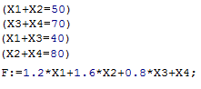

Далее оформляем форму, как показано на рисунке 3.2. Выводить полученные данные мы будем в компоненты TLabel при нажатии на кнопку «Решить». Условие будет записано в компоненте TMemo.
X₁ будет подбираться в диапазоне от 0 до 40, т.к. это максимальное число, которое может удовлетворить уравнению X₁ + X₃ = 40 при X₃ = 0. Аналогично для X₂, X₃, X₄. Следовательно, X₂ подбирается в диапазоне от 0 до 50; X₃ подбирается в диапазоне от 0 до 40; X₄ подбирается в диапазоне от 0 до 70.

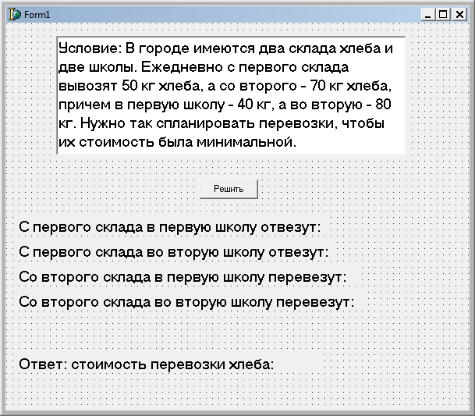
Рисунок 3.2. Пример оформления формы.
Ниже приведен алгоритм работы программы. Код программы будет представлен в приложении.
Примечание к блок-схеме:
X₁ – количество килограмм хлеба, перевезенного с первого склада в первую школу.
X₂ - количество килограмм хлеба, перевезенного с первого склада во вторую школу.
X₃- количество килограмм хлеба, перевезенного со второго склада в первую школу.
X₄ - количество килограмм хлеба, перевезенного со второго склада во вторую школу.

Начало
X₄= 0 … 70
X₃= 0 … 40
X₂= 0 … 50
X₁= 0 … 40

F=1.2*X1+1.6*X2+0.8*X3+X4
Нет
(X1+X2=50) и (X3+X4=70) и (X1+X3=40) и (X2+X4=80)

X₁, X₂, X₃, X₄

Конец

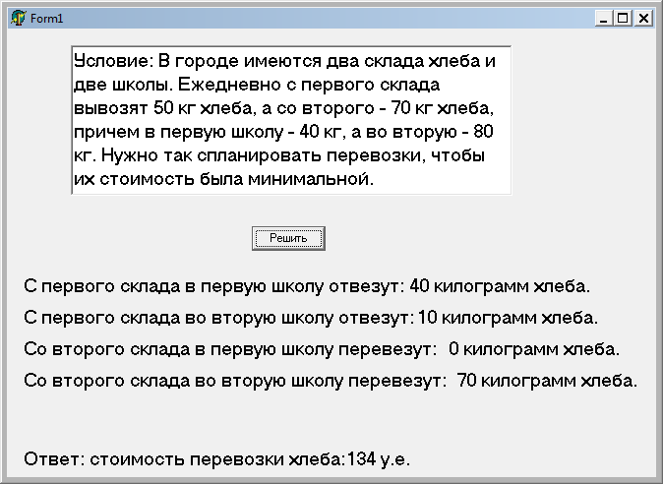
В результате работы программы на форме мы увидим то, что представлено на рисунке 3.3.
Рисунок 3.3. Пример вывода полученных данных.
Таким образом, мы получаем, что минимальные затраты на развоз хлеба по школам со складов составят 134 у.е. При этом с первого склада в первую школу отвезут 40 кг хлеба, а во вторую – 10 кг. Со второго склада в первую школу перевезут 0 кг хлеба, а во вторую – 70 кг.

Заключение
Применение методов линейного программирования актуально в сегодняшнее время, так как использование математических моделей является важным направлением совершенствования планирования и анализа деятельности компании. Представление данных в виде математической модели позволяет конкретизировать информацию, создавать и моделировать варианты, выбирать оптимальные решения.
Проблемой моего диплома являлось то, что в школах и институтах обучают тому, как решать подобные задачи, но всё же не многие могут применять полученные знания на практике.
В ходе работы над дипломом мной была выполнена основная цель - подробное рассмотрение основных понятий линейного программирования, математических моделей и их классификаций, методов и принципов решения задач линейного программирования на конкретных примерах.
Для достижения поставленной цели были выполнены следующие задачи:
- изучить информацию по теме решения задач линейного программирования и разработке математических моделей
- изучить классификации и этапы построения математических моделей
- разработаны и решены математические модели разными способами (данные модели могут помочь в решении школьных проблем)
- изучить и объяснить основные понятия линейного программирования (целевая функция, ограничения, оптимальное решение)
- изучить и объяснить метод решения задач с помощью разработки программы
- изучить и объяснить методы решения задач линейного программирования (графический и в электронных таблицах) и также привести примеры других задач линейного программирования, их математические модели и решения
В ходе работы над дипломом был проведен сравнительный анализ методов решения задач линейного программирования, в ходе которого было выявлено, какой метод решения удобен в зависимости от количества данных и условий.
Проанализировав разработанные математические модели, я пришел к выводу, что разработанные мной модели могут помочь в решении некоторых школьных проблем. Это ещё раз доказывает актуальность темы данного диплома.
Данная тема является очень перспективной, так как может быть расширена рассмотрением других типов задач линейного программирования.

Список литературы

- Статья о том, что такое математические модели [Электронный ресурс]: https://studopedia.ru/2_71785_tema--matematicheskie-modeli.html; Ссылка актуальна на 1.03.18.
- Статья о классификациях математических моделей [Электронный ресурс]: https://studopedia.ru/2_71785_tema--matematicheskie-modeli.html; Ссылка актуальна на 1.03.18.
- Статья о этапах построения математических моделей [Электронный ресурс]: https://studopedia.ru/3_201902_etapi-postroeniya-matematicheskoy-modeli.html; Ссылка актуальна на 1.03.18.
- Учебник "Математические Методы и модели в экономике", Г. И. Просветов, [Текст], Москва, издательство «Альфа-Пресс», 2016. С. 119-126;
- Статья о том, что такое целевая функция [электронный ресурс]: https://ru.wikipedia.org/wiki/%D0%A6%D0%B5%D0%BB%D0%B5%D0%B2%D0%B0%D1%8F_%D1%84%D1%83%D0%BD%D0%BA%D1%86%D0%B8%D1%8F; Ссылка актуальна на 1.03.18.
- Статья о том, что такое линейное ограничение [Электронный ресурс]: http://economic_mathematics.academic.ru/2359/%D0%9B%D0%B8%D0%BD%D0%B5%D0%B9%D0%BD%D0%BE%D0%B5_%D0%BE%D0%B3%D1%80%D0%B0%D0%BD%D0%B8%D1%87%D0%B5%D0%BD%D0%B8%D0%B5; Ссылка актуальна на 1.03.18.
- Статья о том, что такое линейное программирование и его основные понятия [Электронный ресурс]: http://studopedia.ru/2_59202_lineynoe-programmirovanie.html; Ссылка актуальна на 1.03.18.
- Ссылка: [Электронный ресурс] Учебное пособие М. Е. Гераськина «Линейное программирование»: http://repo.ssau.ru/bitstream/Uchebnye-posobiya/Lineinoe-programmirovanie-Elektronnyi-resurs-ucheb-posobie-po-specialnosti-08011665-Mat-metody-v-ekonomike-55268/1/%D0%93%D0%B5%D1%80%D0%B0%D1%81%D1%8C%D0%BA%D0%B8%D0%BD%20%D0%9C.%D0%98.%20%D0%9B%D0%B8%D0%BD%D0%B5%D0%B9%D0%BD%D0%BE%D0%B5.pdf. Ссылка актуальна на 1.03.18.
- Статья о формах задач линейного программирования [Электронный ресурс]: http://function-x.ru/zadacha_lineinogo_programmirovanija.html; Ссылка актуальна на 1.03.18.
- Учебник Семакина «Информатика и ИКТ 11 класс», [Текст], Издательство «Бином». С. 141-252;
- Один из примеров транспортной задачи [Электронный ресурс]: http://mathminsk.com/sample/10.aspx. Ссылка актуальна на 1.03.18.
- Учебник Семакина «Информатика и ИКТ 11 класс», [Текст], Издательство «Бином». С. 141-252;
- Статья о том, что такое геометрический метод решения задач линейного программирования [Электронный ресурс]: http://studopedia.ru/4_120156_geometricheskiy-metod-resheniya-zadach-lineynogo-programmirovaniya.html; Ссылка актуальна на 1.03.18.
- Учебник "Исследование информационных моделей. Элективный курс: Учебное пособие", Н. Д. Угринович, [Текст], Москва, издательство «БИНОМ. Лаборатория знаний», 2004, 2006. С. 164-168.
- Статья из научного журнала «Сравнительная характеристика методов решения производственной задачи линейного программирования» [Электронный ресурс]: http://ej.kubagro.ru/2015/08/pdf/129.pdf. Ссылка актуальна на 1.03.18.
- Статья с условием транспортной задачи [Электронный ресурс]: https://informatikaqw.jimdo.com/%D0%BF%D1%80%D0%B0%D0%BA%D1%82%D0%B8%D0%BA%D0%B0/11-%D0%BF%D1%80%D0%B0%D0%BA%D1%82%D0%B8%D0%BA%D0%B0-15/. Ссылка актуальна на 14.02.18.
- Электронный учебно – методический комплекс по информатике [Электронный ресурс]: https://informatikaqw.jimdo.com/%D0%BF%D1%80%D0%B0%D0%BA%D1%82%D0%B8%D0%BA%D0%B0/11-%D0%BF%D1%80%D0%B0%D0%BA%D1%82%D0%B8%D0%BA%D0%B0-15/. Ссылка актуальна на 14.02.18.
- Статья с условием транспортной задачи [Электронный ресурс]: http://mat.1september.ru/view_article.php?ID=200301401. Ссылка актуальна на 1.03.18.

Приложение
unit Unit1;

interface

uses
Windows, Messages, SysUtils, Variants, Classes, Graphics, Controls, Forms,
Dialogs, StdCtrls;

type
TForm1 = class(TForm)
Label1: TLabel;
Label2: TLabel;
Label3: TLabel;
Label4: TLabel;
Button1: TButton;
Label5: TLabel;
Memo1: TMemo;
Label6: TLabel;
Label10: TLabel;
Label7: TLabel;
Label8: TLabel;
Label9: TLabel;
procedure Button1Click(Sender: TObject);
private
{ Private declarations }
public
{ Public declarations }
end;

var
Form1: TForm1;

implementation

{$R *.dfm}

procedure TForm1.Button1Click(Sender: TObject);
var
X1:Integer;
X2:Integer;
X3:Integer;
X4:Integer;
F :Real;
Begin
for X1 := 0 to 40 do
begin
for X2 := 0 to 50 do
begin
for X3 := 0 to 40 do
begin
for X4 := 0 to 70 do
begin
if (X1+X2=50) and (X3+X4=70) and (X1+X3=40) and(X2+X4=80)then
begin
F:=1.2*X1+1.6*X2+0.8*X3+X4;
Label7.Caption:=IntToStr(X1)+ ' килограмм хлеба.';
Label8.Caption:=IntToStr(X2)+ ' килограмм хлеба.';
Label9.Caption:=IntToStr(X3)+ ' килограмм хлеба.';
Label10.Caption:=IntToStr(X4)+ ' килограмм хлеба.';
Label6.Caption:= FloatToStr(F)+ ' у.е.';

end;
end;
end;
end;
End;
end;
end.

Статья о том, что такое математические модели [Электронный ресурс]: https://studopedia.ru/2_71785_tema--matematicheskie-modeli.html;
Статья о классификациях математических моделей [Электронный ресурс]: https://studopedia.ru/2_71785_tema--matematicheskie-modeli.html;
Статья о этапах построения математических моделей [Электронный ресурс]: https://studopedia.ru/3_201902_etapi-postroeniya-matematicheskoy-modeli.html;
Учебник "Математические Методы и модели в экономике", Г. И. Просветов, [Текст], Москва, издательство «Альфа-Пресс», 2016. С. 119-126;
Статья о том, что такое линейное программирование и его основные понятия [Электронный ресурс]: http://studopedia.ru/2_59202_lineynoe-programmirovanie.html;
Статья о том, что такое линейное ограничение [Электронный ресурс]: http://economic_mathematics.academic.ru/2359/%D0%9B%D0%B8%D0%BD%D0%B5%D0%B9%D0%BD%D0%BE%D0%B5_%D0%BE%D0%B3%D1%80%D0%B0%D0%BD%D0%B8%D1%87%D0%B5%D0%BD%D0%B8%D0%B5;
Статья о том, что такое целевая функция [электронный ресурс]: https://ru.wikipedia.org/wiki/%D0%A6%D0%B5%D0%BB%D0%B5%D0%B2%D0%B0%D1%8F_%D1%84%D1%83%D0%BD%D0%BA%D1%86%D0%B8%D1%8F;
Ссылка: [Электронный ресурс] Учебное пособие М. Е. Гераськина «Линейное программирование»: http://repo.ssau.ru/bitstream/Uchebnye-posobiya/Lineinoe-programmirovanie-Elektronnyi-resurs-ucheb-posobie-po-specialnosti-08011665-Mat-metody-v-ekonomike-55268/1/%D0%93%D0%B5%D1%80%D0%B0%D1%81%D1%8C%D0%BA%D0%B8%D0%BD%20%D0%9C.%D0%98.%20%D0%9B%D0%B8%D0%BD%D0%B5%D0%B9%D0%BD%D0%BE%D0%B5.pdf.
Статья о формах задач линейного программирования [Электронный ресурс]: http://function-x.ru/zadacha_lineinogo_programmirovanija.html;
Учебник Семакина «Информатика и ИКТ 11 класс», [Текст], Издательство «Бином». С. 141-252;
Учебник Семакина «Информатика и ИКТ 11 класс», [Текст], Издательство «Бином». С. 141-252;
Один из примеров транспортной задачи [Электронный ресурс]: http://mathminsk.com/sample/10.aspx.
Статья о том, что такое геометрический метод решения задач линейного программирования [Электронный ресурс]: http://studopedia.ru/4_120156_geometricheskiy-metod-resheniya-zadach-lineynogo-programmirovaniya.html;
Учебник Семакина «Информатика и ИКТ 11 класс», [Текст], Издательство «Бином». С. 141-252;
Учебник Семакина «Информатика и ИКТ 11 класс», [Текст], Издательство «Бином». С. 141-252;
Учебник Семакина «Информатика и ИКТ 11 класс», [Текст], Издательство «Бином». С. 141-252;
Учебник "Исследование информационных моделей. Элективный курс: Учебное пособие", Н. Д. Угринович, [Текст], Москва, издательство «БИНОМ. Лаборатория знаний», 2004, 2006. С. 164-168.
Статья из научного журнала «Сравнительная характеристика методов решения производственной задачи линейного программирования» [Электронный ресурс]: http://ej.kubagro.ru/2015/08/pdf/129.pdf.
Статья с условием транспортной задачи [Электронный ресурс]: https://informatikaqw.jimdo.com/%D0%BF%D1%80%D0%B0%D0%BA%D1%82%D0%B8%D0%BA%D0%B0/11-%D0%BF%D1%80%D0%B0%D0%BA%D1%82%D0%B8%D0%BA%D0%B0-15/. Ссылка актуальна на 14.02.18.
Электронный учебно – методический комплекс по информатике [Электронный ресурс]: https://informatikaqw.jimdo.com/%D0%BF%D1%80%D0%B0%D0%BA%D1%82%D0%B8%D0%BA%D0%B0/11-%D0%BF%D1%80%D0%B0%D0%BA%D1%82%D0%B8%D0%BA%D0%B0-15/. Ссылка актуальна на 14.02.18.
Статья с условием транспортной задачи [Электронный ресурс]: http://mat.1september.ru/view_article.php?ID=200301401 Ссылка актуальна на 1.03.18.

